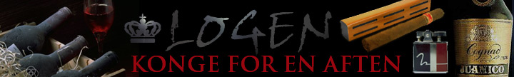
Ovnbagte æbler med marcipan
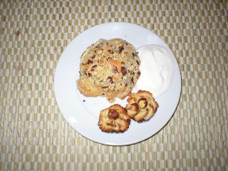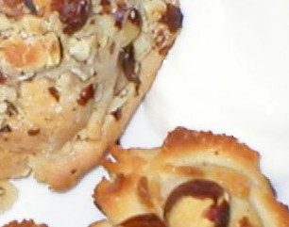
Dato: 20-09-2003

Hovedingredienser
  - 3 store æbler
  - 250 g marcipan
  - 1-2 tsk flormelis
  - Lidt mandler
  - Cremefraiche
  - Evt. vanilleis

Tilberedning
Æblerne deles, skrælles og kernehuset pilles ud. Derefter rulles marcipanen, tilsat flormelis, ud i et tyndt lag, som derefter lægges pænt omkring æblet. Der pyntes med lidt mandler, som stikkes ind i marcipanen. Det hele bages i ca. 10-15 min. eller indtil de er gylden. Æblerne serveres med is eller cremefraiche.

